CALAGE DE LA DISTRIBUTION
BERLIET VIL
(avec arbre à came rectifié et optimisé)

Le rectifieur donne la valeur de l'angle entre la levée maximale de la soupape d'admission du cylindre 1 et le PMH du piston 1 (exemple 111° après le PMH).
C'est le même angle qu'entre la levée maximale de la soupape d'échappement du cylindre 1 et le PMH du piston 1 (111° avant le PMH).
La position de l'arbre à came par rapport au PMH du piston du cylindre 1 est donc trouvée.

En l'absence de donnée de ces valeurs, il faut les déterminer :
- tourner l'arbre à came seul (sens normal) pour mettre la soupape d'admission du cylindre 1 à la levée maximale (on peut se servir d'une clé à ergot ou d'un tournevis en appui entre 2 vis reposées). - faire un repère de la position de l'arbre à came.
- tourner l'arbre à came (sens normal) pour mettre la soupape d'échappement du cylindre 1 à la levée maximale. Faire un deuxième repère de la position de l'arbre à came.
- mesurer cet angle (exemple : 222°).
- tracer la bissectrice (111°) et repérer cette position sur l'arbre à came qui sera à caler avec la position PMH du cylindre 1.

CALAGE ADAPTÉ À LA BERLIET VIL.

- déposer le carter de distribution (voir procédure spécifique "accès distribution").
- déposer le carburateur (clé plate de 12).
- enlever les 2 vis et rondelles du tube d'échappement (clé plate de 17).
- déposer le collecteur d'admission – échappement (clé à œil déportée et mince de 13, plate de 13).
- déposer la trappe d'accès aux soupapes (clé à tube de 14).
- déposer les bougies.
- enlever la vis bouchon sur la culasse au dessus du piston n°4 (clé à tube de 17).
- déposer le pignon Céloron (3 vis et rondelles, clé à tube de 14).

- régler le jeu aux soupapes : 0,15 (à 0,20) à l'admission, 0,25 (à 0,30) à l'échappement comme conseillé par le rectifieur (clés plates de 12 et 2 de 14).

Procédure simple :
- mettre en pleine ouverture la soupape d'échappement d'un cylindre puis régler le jeu à l'admission d'un autre cylindre puis à l'échappement d'un autre cylindre selon le cycle :
- mettre en pleine ouverture E1, régler A3 et E4.
- mettre en pleine ouverture E3, régler A4 et E2.
- mettre en pleine ouverture E4, régler A2 et E1.
- mettre en pleine ouverture E2, régler A1 et E3.

Positionner le vilebrequin :

Placer un disque gradué en degrés (collé sur un disque en carton et percé au diamètre du vilebrequin) sur le vilebrequin, serré par un bout de tube entretoise et l'écrou de la poulie.

LE DISQUE GRADUÉ

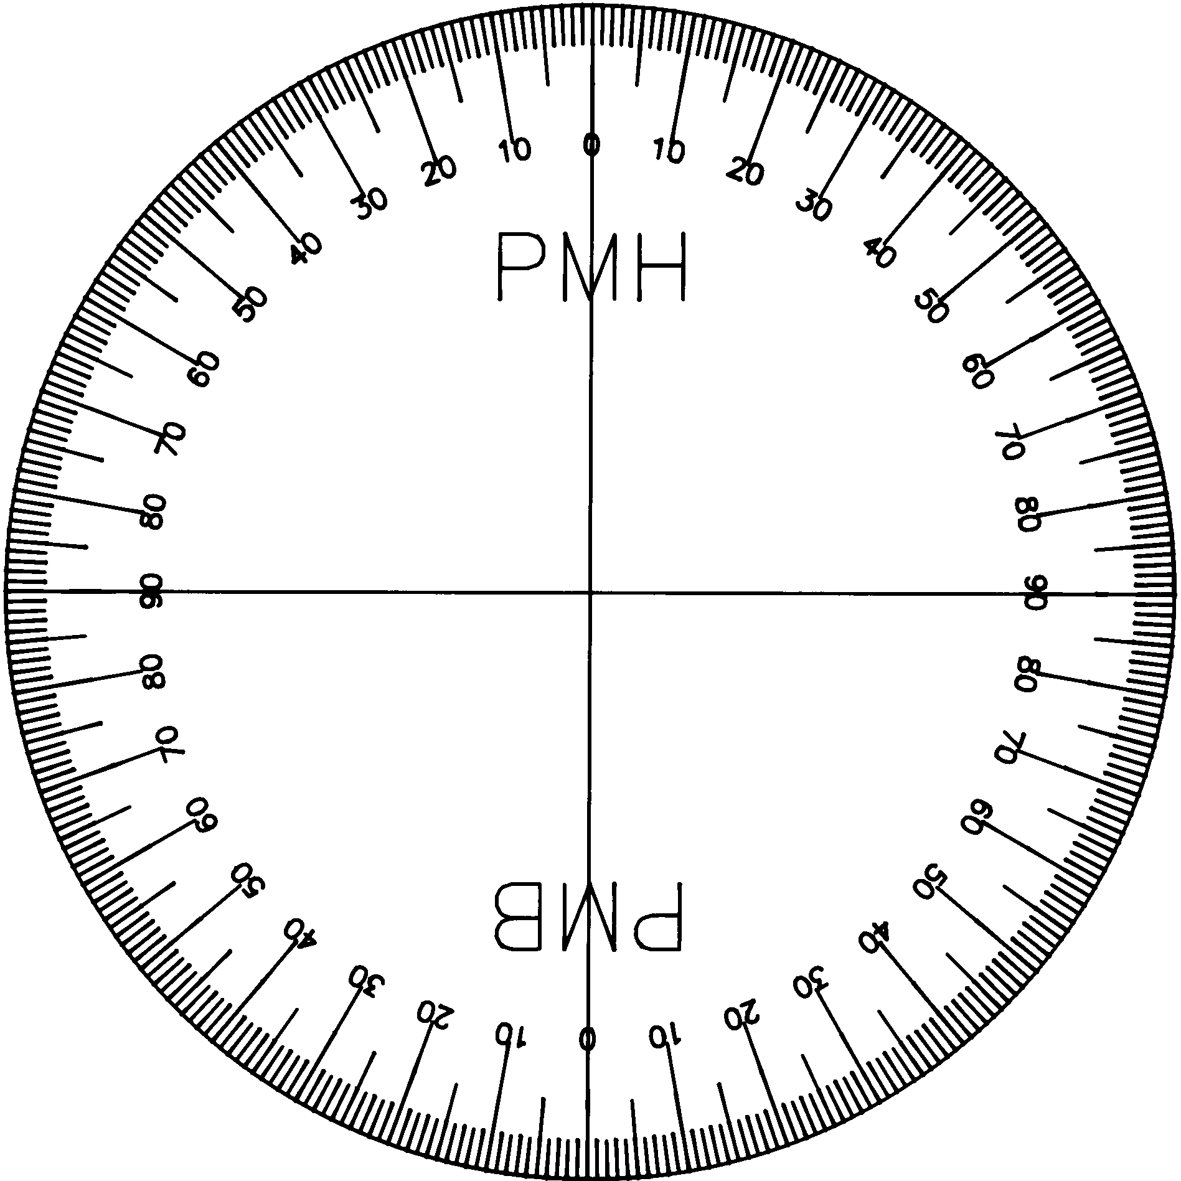

Tourner le vilebrequin pour mettre en bascule les soupapes du cylindre 4 (clé plate de 60 sur l'écrou serrant les pignons sur le vilebrequin.

On peut aussi fabriquer un semblant de clé avec des fers plats, la rotation du vilebrequin est peu résistante.

Fixer un fil électrique rigide (cuivre de 2,5² par exemple) sur le bloc moteur puis aligner la pointe en face du PMH du disque (tourner le disque pour avoir le PMH en haut et donc faciliter les relevés).

Introduire une pige de diamètre 8 au dessus du piston 4 pour vérifier la position haute du piston (comparateur) en tournant le vilebrequin dans un sens et dans l'autre jusqu'à la position haute (visible au comparateur).

Régler le comparateur à zéro.

Tourner le vilebrequin dans le sens antihoraire jusqu'à 10 tours de comparateur puis le tourner en sens horaire d'un tour de comparateur (attention de ne pas toucher le fil électrique de repère !).

Repérer l'angle sur le disque.

Revenir au PMH (zéro au comparateur) puis tourner le vilebrequin dans le sens horaire jusqu'à 10 tours de comparateur puis le tourner en sens antihoraire d'un tour de comparateur.

Repérer l'angle sur le disque.

Positionner alors le vilebrequin au milieu de ces deux angles. C'est le PMH exact.

Sans bouger le vilebrequin, orienter le fil électrique pour le positionner pile au PMH.

Tourner alors le vilebrequin jusqu'à la valeur de l'angle correspondant à la levée maximale de la soupape d'admission du cylindre 1 (111° après le PMH, donné par le rectifieur) et ne plus le bouger.

Positionner l'arbre à came :

Culasse déposée, il suffit de placer le comparateur sur la tête de la soupape d'admission du cylindre 1 (côté distribution).

Avec la culasse en place, il faut alors mettre en place un montage spécial : renvoi déporté et articulé (comme une balance) pour faire les mesures au comparateur :
- mettre en place un fer plat (10cm x 2cm), peu épais, avec une extrémité en U emmanché entre les écrous de réglage du poussoir d'échappement du cylindre 1 avec un ressort de maintien en dessous (pour plaquer le fer plat contre l'écrou de réglage du jeu de la soupape) ;
- mettre un fer plat identique pour la soupape d'admission du cylindre 1 ;
- fixer une plaque aluminium sur le goujon du collecteur d'admission – échappement en face des soupapes du cylindre 1 et en appui sur les fers plats.

LE MONTAGE SPÉCIAL
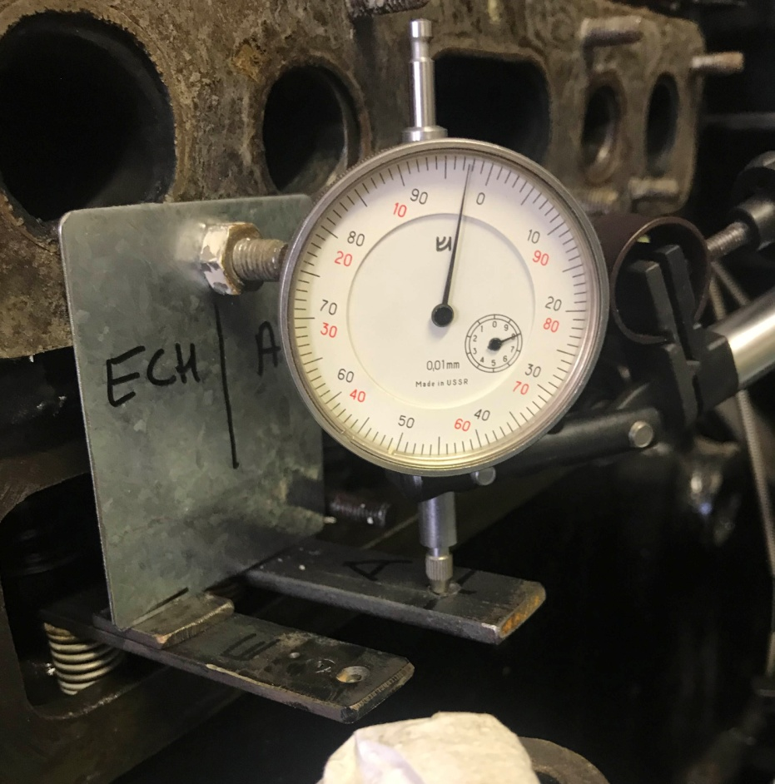

Positionner le comparateur (socle aimanté sur l'avant du bloc moteur) en appui sur le fer plat "basculeur" de la soupape d'admission, à 5cm du bord de la plaque aluminium, de manière à pouvoir lire les positions extrêmes de la soupape (fermée ou en levée maximale).

Tourner l'arbre à came pour trouver la position maximale de levée de la soupape d'admission (peaufiner avec + – 1 tour de comparateur) et ne plus le bouger.

Positionner le pignon Céloron :

Placer le pignon céloron et le visser provisoirement.

Tourner le vilebrequin de 2 tours pour vérifier la bonne valeur de l'ouverture maximale de la soupape d'admission (111° après le PMH).

Si le calage n'est pas très bon, il suffit de tourner le pignon Céloron de 120° une fois ou une deuxième fois (décalage d'un tiers de dent soit 1°42').

Déplacer le fer plat sur la soupape d'échappement pour vérifier sa levée maximale à 111° avant le PMH.

Relever AOE, RFE puis AOE et RFE à 1mm de levée (1 tour de comparateur).

Déplacer le fer plat sur la soupape d'admission.

Relever AOA, RFA puis AOA et RFA à 1mm de levée (1 tour de comparateur).

On doit trouver les valeurs théoriques approximatives indiquées par le rectifieur :
αA = αE = 111°.
AOA1mm = 11° > PMH et RFA1mm = 31° > PMB d’où DOAv1mm = 200°.
AOE1mm = 34° < PMB et RFE1mm = 8° < PMH d’où DOEv1mm = 206°.

En pratique, on trouve :
αA = αE = 111°.
AOA1mm = 11° > PMH et RFA1mm = 26° > PMB d’où DOAv1mm = 195°.
AOE1mm = 36° < PMB et RFE1mm = 23° < PMH d’où DOEv1mm = 193°.

Bloquer et freiner les vis du pignon céloron (frein filet).

Repérer la position du pignon Céloron / à l'arbre à came (fente avec la Drémel).

En cas de changement du pignon Céloron, sur le nouveau pignon, faire une fente à l'identique à l'ancien pignon en respectant la position des trous évidemment.

Remonter toutes les pièces.

Caler l'allumage (voir procédure "Calage de l'allumage").

Nota :
- le pignon Céloron a 70 dents et 3 positions possibles sur l'arbre à came à 120° soit 23,33 dents.
- 1 dent correspond à 360°/70 soit 1296000"/70 soit 18514" soit 5°8'34".
- en faisant 1/3 de tour au pignon Céloron par rapport à l'arbre à came, on fait 1/3 de dent de moins au vilebrequin soit 18514"/3 = 6171" soit 1°42'51".
- on cale ainsi la distribution avec une précision de 1°43' environ ce qui est largement suffisant pour ce moteur.

LES RELEVÉS
